## **实验**四 计数器的应用

**姓名** **学号** **成绩**

|  |
| --- |
| 评语： |

一、实验目的

用计数器芯片7490设计一个计数器电路，并将输出存储在寄存器74194中。

7490的计数范围：0~8。计数输出到74194的并入输入上。最后把74194的输出用数码管显示。

实验仪器及设备：数字逻辑实验箱1台、7400 二块、74194一块、7490一块、导线若干。

二、电路设计、电路图、接线图

***红色字不要打印。***

***来做试验之前，请设计好。没设计好不要来做实验。***

*手写，画线用尺子。****以下内容，都必须写出来：***

*（1）写出详细的设计过程：真值表、卡诺图化简、逻辑表达式、逻辑表达式的与非门实现。*

*（2）根据设计结果画出电路原理图。*

*（3）根据电路原理图设计出芯片接线图。*

三、实验操作及运行结果

*（在这里手写）*

四、实验中出现的问题和解决方法

*（在这里手写）*

附 实验四 说明

一、实验任务

用计数器芯片7490设计一个计数器电路，并将输出存储在寄存器74194中。

7490的计数范围：0~8。计数输出到74194的并入输入上。最后把74194的输出用数码管显示。

二、实验仪器及设备

数字逻辑实验箱1台、7400 二块、74194一块、7490一块、导线若干。

三、预备知识

74LS90计数器是中规模二一五进制计数器，管脚引线如图。



功能表：

|  |  |
| --- | --- |
| 复位输入 | 输出 |
| R1 R2 S1 S2 | Q3 Q2 Q1 Q0 |
| 1 1 0 ×  1 1 × 0  × × 1 1  × 0 × 0  0 × 0 ×  0 × × 0  × 0 0 × | 0 0 0 0  0 0 0 0  1 0 0 1  计数  计数  计数  计数 |

工作模式：

将输出Q0与输入CP2相接，构成8421BCD码计数器；

将输出Q3与输入CP1相接，构成5421BCD码计数器；

S1、S2端最少应有一端接地；构成五分频和十分频时，R1、R2端亦必有一端接地。

74194是一个双向的移位寄存器。74194芯片的说明，见教材190页。

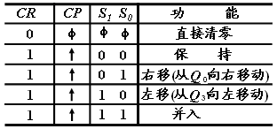

74LS194功能表

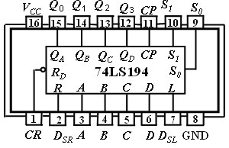

74LS194引脚图

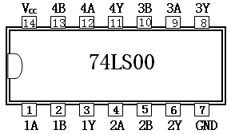

74LS00引脚图